**Ngày soạn: 12/10/2024**

**BÀI 10: THỰC HÀNH: ĐỌC BẢN ĐỒ CÁC ĐỚI KHÍ HẬU TRÊN TRÁI ĐẤT. PHÂN TÍCH BIỂU ĐỒ MỘT SỐ KIỂU KHÍ HẬU**

**Gv: Phan Thị Vinh**

**Địa điểm: Dạy tại thư viện trường**

**I. MỤC TIÊU**

**1. Kiến thức:**

- Đọc được bản đồ các đới khí hậu trên Trái Đất; phân tích được biểu đồ một số kiểu khí hậu.

**2. Năng lực:**

**\* Năng lực chung:**

*- Năng lực tự chủ và tự học:*

+ Tự đọc, tự học tại thư viện trên cơ sở hệ thống tư liệu sẵn có để hình thành tri thức.

+ Giúp đỡ được các bạn khác vươn lên, tự lực trong học tập thông qua các hoạt động cá nhân/nhóm.

+ Tự khẳng định và bảo vệ quyền, nhu cầu chính đáng: biết khẳng định và bảo vệ quan điểm, nhu cầu tự học, tự tìm hiểu của bản thân.

*- Năng lực giao tiếp và hợp tác:* Xác định mục đích, nội dung, phương tiện và thái độ giao tiếp: biết lựa chọn nội dung các tài liệu sẵn có phù hợp với hình thức hoạt động cá nhân/cặp/nhóm.

*- Năng lực giải quyết vấn đề và sáng tạo:* Biết xác định và làm rõ thông tin từ nguồn thông tin SGK, Atlat, bản đồ…

**\* Năng lực đặc thù:**

*- Nhận thức khoa học địa lí:*

+ Nhận thức thế giới theo quan điểm không gian:

> Sử dụng được bản đồ các đới khí hậu trên Trái Đất để phân tích được sự phân hóa các đới và các kiểu khí hậu trên Trái Đất.

> Xác định và lí giải được sự phân hóa các đới và các kiểu khí hậu trên Trái Đất.

+ Giải thích các hiện tượng và quá trình địa lí: Phát hiện và giải thích được sự phân hóa các đới và các kiểu khí hậu trên Trái Đất.

*- Tìm hiểu địa lí:*

+ Sử dụng các công cụ địa lí:

> Biết tìm kiếm, chọn lọc và khai thác thông tin văn bản, tranh ảnh, bản đồ, Atlat…

> Biết đọc và sử dụng bản đồ.

> Biết thực hiện được một số tính toán đơn giản: nhiệt độ trung bình năm, biên độ nhiệt, lượng mưa, cân bằng ẩm…

> Nhận xét và giải thích biểu đồ về nhiệt độ và lượng mưa của một số địa điểm; sử dụng mô hình, tranh ảnh…

*- Vận dụng kiến thức, kĩ năng đã học:*

+ Cập nhật thông tin và liên hệ thực tế: Tìm kiếm được các thông tin và nguồn số liệu tin cậy về sự phân hóa các đới và các kiểu khí hậu trên Trái Đất.

+ Vận dụng tri thức địa lí giải quyết một số vấn đề thực tiễn: Vận dụng được các kiến thức, kỹ năng để giải quyết một số vấn đề thực tiễn liên quan đến sự phân hóa các đới và các kiểu khí hậu trên Trái Đất.

**3. Phẩm chất:**

*- Yêu nước:* Yêu mái trường THPT Mai Thúc Loan, yêu thư viện nhà trường và xa hơn là yêu đất nước, tự hào trước vẻ đẹp tự nhiên của quê hương đất nước.

*- Nhân ái:* Có mối quan hệ hài hòa với người khác. Tôn trọng sự khác biệt về môi trường sống của các khu vực, quốc gia, dân tộc.

*- Chăm chỉ:* Có ý thức đánh giá điểm mạnh, điểm yếu của cá nhân; Những thuận lợi và khó khăn để xây dựng và thực hiện kế hoạch học tập. Có ý chí vượt qua khó khăn để hoàn thành các nhiệm vụ học tập.

*- Trung thực* trong học tập và cuộc sống.

*- Trách nhiệm:* Tích cực, tự giác, nghiêm túc học tập, rèn luyện, tu dưỡng đạo đức bản thân. Sẵn sàng chịu trách nhiệm về lời nói và hành động của bản thân khi tham gia các hoạt động học tập.

**II. THIẾT BỊ DẠY HỌC VÀ HỌC LIỆU**

**1. Thiết bị:** Hệ thống tư liệu tại thư viện trường.

**2. Học liệu:** SGK, Atlat, bản đồ, biểu đồ, tranh ảnh.

**III. TIẾN TRÌNH DẠY HỌC**

**1. Ổn định:**

|  |  |  |  |
| --- | --- | --- | --- |
| **Ngày dạy** | **Lớp** | **Sĩ số** | **Ghi chú** |
|  | **10A8** |  |  |
|  | **10A9** |  |  |
|  | **10A10** |  |  |

**2. Kiểm tra bài cũ**:

* Câu hỏi: Trình bày một số loại gió chính?

**Gợi ý:**

- Một số loại gió chính:

+ Gió Mậu dịch: thổi từ đai áp cao cận chí tuyến về đai áp thấp xích đạo, có hướng và tốc độ tương đối ổn định quanh năm, ở bán cầu Bắc có hướng đông bắc, ở bán cầu Nam có hướng đông nam, tính chất của gió nói chung là khô.

+ Gió Tây ôn đới: thổi quanh năm từ đai áp cao cận chí tuyến về đai áp thấp ôn đới theo hướng tây nam ở bán cầu Bắc, hướng tây bắc ở bán cầu Nam và thường có độ ẩm cao, gây mưa.

+ Gió Đông cực: thổi từ vùng áp cao cực về áp thấp ôn đới theo hướng đông bắc ở bán cầu Bắc và hướng đông nam ở bán cầu Nam, rất lạnh và khô.

+ Gió mùa: thổi theo mùa, hướng và tính chất của gió ở hai mùa trái ngược nhau. Nguyên nhân hình thành gió mùa chủ yếu do sự nóng lên hay lạnh đi không đều giữa lục địa và đại dương (gió mùa ngoại chí tuyến) hoặc giữa hai bán cầu (gió mùa nội chí tuyến). Chủ yếu phân bố ở đới nóng: Nam Á, Đông Á, Đông Phi, Đông Bắc Ô-xtrây-li-a và một số khu vực vĩ độ trung bình: Đông Trung Quốc, Đông Nam Hoa Kỳ.

**3. Hoạt động học tập:**

**HOẠT ĐỘNG 1: HOẠT ĐỘNG MỞ ĐẦU (KHỞI ĐỘNG)**

**a) Mục tiêu:** HS xác định được yêu cầu, nhiệm vụ của bài học.

**b) Nội dung:** HS sử dụng SGK, hoạt động cá nhân, trả lời câu hỏi:

* Câu hỏi: Em hãy xác định yêu cầu của bài học?

**c) Sản phẩm:** Câu trả lời của HS.

**d) Tổ chức thực hiện:**

**- Bước 1: Chuyển giao nhiệm vụ:** GV yêu cầu HS đọc SGK, xác định rõ yêu cầu của bài học tại thư viện hôm nay và triển khai cho cả lớp.

**- Bước 2: Thực hiện nhiệm vụ:** HS thực hiện nhiệm vụ tìm kiếm các tài liệu tại thư viện nói về các đới, kiểu khí hậu trong thời gian 05 phút.

**- Bước 3: Báo cáo, thảo luận:** GV gọi một số HS trình bày tư liệu, HS khác nhận xét, bổ sung.

**- Bước 4: Kết luận, nhận định:** GV đánh giá kết quả của HS, trên cơ sở đó dẫn dắt HS vào bài học mới.

**HOẠT ĐỘNG 2: HÌNH THÀNH KIẾN THỨC MỚI**

**Hoạt động 2.1. Tìm hiểu các tư liệu, bản đồ các đới và các kiểu khí hậu trên Trái Đất**

**a) Mục tiêu:** HS tìm được bản đồ các đới và các kiểu khí hậu trên Trái Đất tại thư viện.

**b) Nội dung:** HS quan sát hẹ thống tư liệu trong thư viện, sử dụng SGK, hoạt động theo cặp để hiểu bản đồ các đới và kiểu khí hậu trên Trái Đất.

* Câu hỏi: Dựa vào hình 10.1, hãy:

+ Xác định phạm vi và tên của các đới khí hậu.

+ Cho biết sự phân hóa thành các kiểu khí hậu ở các đới.

+ Xác định Việt Nam nằm trong đới khí hậu nào.

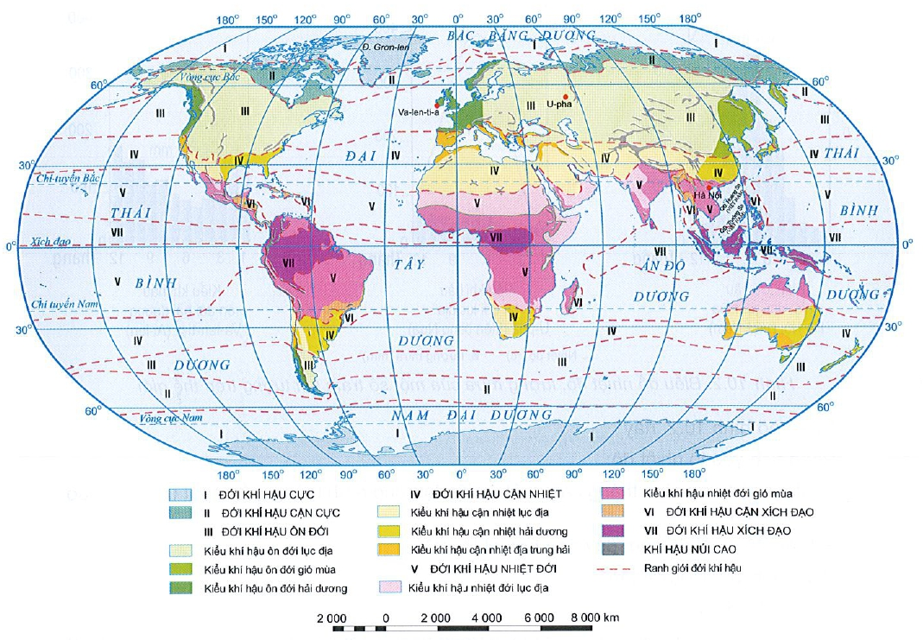

*Hình 10.1. Bản đồ các đới và các kiểu khí hậu trên Trái Đất*

**c) Sản phẩm:** HS hoàn thành tìm hiểu kiến thức:

|  |  |  |  |  |  |  |  |  |  |  |  |  |  |  |  |  |  |  |  |  |  |  |  |  |  |  |  |
| --- | --- | --- | --- | --- | --- | --- | --- | --- | --- | --- | --- | --- | --- | --- | --- | --- | --- | --- | --- | --- | --- | --- | --- | --- | --- | --- | --- |
| 1. ĐỌC BẢN ĐỒ CÁC ĐỚI KHÍ HẬU TRÊN TRÁI ĐẤT:  - Phạm vi các đới khí hậu và các kiểu khí hậu   |  |  |  | | --- | --- | --- | | **Đới khí hậu** | **Vĩ độ (o)** | **Kiểu khí hậu** | | Xích đạo | 0 → 5 |  | | Cận xích đạo | 5 → 10 |  | | Nhiệt đới | 10 → 23,5 | - Nhiệt đới lục địa  - Nhiệt đới gió mùa | | Cận nhiệt đới | 23,5 → 40 | - Cận nhiệt lục địa  - Cận nhiệt hải dương  - Cận nhiệt Địa Trung Hải | | Ôn đới | 40 → 66,5 | - Ôn đới lục địa  - Ôn đới gió mùa  - Ôn đới hải dương | | Cận cực | 66,5 → 74,5 |  | | Cực | 74,5 → 90 |  | | Núi cao | Có ở các vùng núi cao châu Á, Bắc Mĩ, Nam Âu,… | |   - Việt Nam nằm trong đới khí hậu nhiệt đới, kiểu khí hậu nhiệt đới gió mùa. |

**d) Tổ chức thực hiện:**

**- Bước 1: Chuyển giao nhiệm vụ:** GV yêu cầu HS tìm hiểu từ thư viện, SGK, kết hợp với hiểu biết của bản thân và trao đổi với bạn bên cạnh để trả lời câu hỏi.

**- Bước 2: Thực hiện nhiệm vụ:**

+ Các cặp nghiên cứu nội dung SGK, tài liệu hoàn thành câu hỏi trong 05 phút.

+ GV: quan sát và trợ giúp các cặp.

**- Bước 3: Báo cáo, thảo luận:**

+ Các cặp trao đổi chéo kết quả và bổ sung cho nhau

+ Đại diện một số cặp trình bày, các cặp khác bổ sung.

**- Bước 4: Kết luận, nhận định:** GV nhận xét, đánh giá về thái độ, quá trình làm việc, kết quả hoạt động và chốt kiến thức.

**Hoạt động 2.2. Phân tích biểu đồ một số kiểu khí hậu**

**a) Mục tiêu:** HS phân tích được biểu đồ một số kiểu khí hậu.

**b) Nội dung:** HS sử dụng thư viện, sử dụng SGK, hoạt động theo nhóm để phân tích biểu đồ một số kiểu khí hậu.

* Câu hỏi: Dựa vào hình 10.2 hãy phân tích yếu tố nhiệt độ và lượng mưa ở một số trạm khí tượng theo gợi ý ở phiếu học tập sau:

**PHIẾU HỌC TẬP**

|  |  |  |  |  |  |  |
| --- | --- | --- | --- | --- | --- | --- |
| **Kiểu khí hậu**  **Đặc điểm** | | | **Nhiệt đới gió mùa** | | **Ôn đới lục địa** | **Ôn đới hải dương** |
| Nhiệt độ | Nhiệt độ trung bình tháng cao nhất (oC) |  | |  | |  |
| Nhiệt độ trung bình tháng thấp nhất (oC) |  | |  | |  |
| Biên độ nhiệt năm (oC) |  | |  | |  |
| Lượng mưa | Tổng lượng mưa trung bình năm (mm) |  | |  | |  |
| Tháng có lượng mưa lớn nhất (mm) |  | |  | |  |
| Tháng có lượng mưa nhỏ nhất (mm) |  | |  | |  |
| Chênh lệch tháng có lượng mưa lớn nhất và nhỏ nhất (mm) |  | |  | |  |
| Tháng mưa $≥$ 100 mm |  | |  | |  |
| Tháng mưa < 100 mm |  | |  | |  |

* Nhóm 1, 4: Kiểu khí hậu nhiệt đới gió mùa (Hà Nội, Việt Nam).

* Nhóm 2, 5: Kiểu khí hậu ôn đới lục địa (U-pha, Liên bang Nga).

* Nhóm 3, 6: Kiểu khí hậu ôn đới hải dương (Va-len-ti-a, Ai-len).

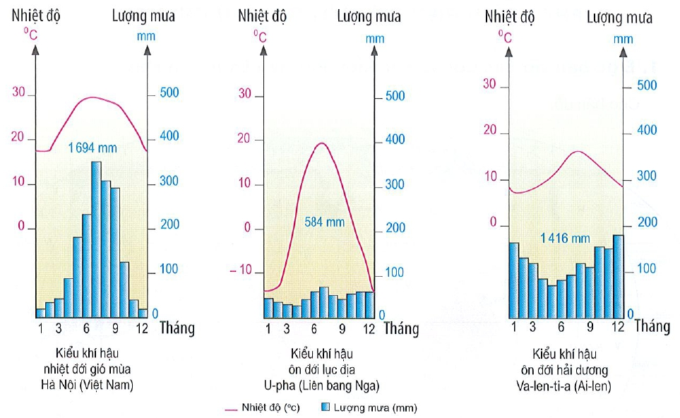

*Hình 10.2. Biểu đồ nhiệt độ, lượng mưa của một số trạm khí tượng trên thế giới*

**c) Sản phẩm:** HS hoàn thành tìm hiểu kiến thức:

2. PHÂN TÍCH BIỂU ĐỒ MỘT SỐ KIỂU KHÍ HẬU

|  |  |  |  |  |  |  |  |
| --- | --- | --- | --- | --- | --- | --- | --- |
| **Kiểu khí hậu**    **Đặc điểm** | | | **Nhiệt đới gió mùa (Hà Nội)** | | **Ôn đới lục địa (U-pha)** | | **Ôn đới hải dương**  **(Va-len-ti-a)** |
| Nhiệt độ | Nhiệt độ trung bình tháng cao nhất (oC) | 29 | | 19 | | 16 | |
| Nhiệt độ trung bình tháng thấp nhất (oC) | 17 | | -4 | | 8 | |
| Biên độ nhiệt năm (oC) | 12 | | 23 | | 8 | |
| Lượng mưa | Tổng lượng mưa trung bình năm (mm) | 1694 | | 584 | | 1416 | |
| Tháng có lượng mưa lớn nhất (mm) | 7 | | 7 | | 12 | |
| Tháng có lượng mưa nhỏ nhất (mm) | 1 | | 4 | | 5 | |
| Chênh lệch tháng có lượng mưa lớn nhất và nhỏ nhất (mm) | 330 | | 20 | | 100 | |
| Tháng mưa $≥$ 100 mm | 5 → 10 | | Không có | | 7 → 3 | |
| Tháng mưa < 100 mm | 11 → 4 | | 1 → 12 | | 4 → 6 | |

**d) Tổ chức thực hiện:**

**- Bước 1: Chuyển giao nhiệm vụ:** GV chia lớp thành các nhóm, yêu cầu HS tìm hiểu SGK kết hợp với kiến thức của bản thân và hoạt động theo nhóm để hoàn thành nhiệm vụ.

**- Bước 2: Thực hiện nhiệm vụ:**

+ Các nhóm tự phân công nhiệm vụ cho các thành viên.

+ HS làm việc theo nhóm trong khoảng thời gian: 5 phút.

**- Bước 3: Báo cáo, thảo luận:**

+ GV yêu cầu đại diện các nhóm báo cáo kết quả.

+ Các nhóm nhận xét, bổ sung cho nhau.

**- Bước 4: Kết luận, nhận định:** GV nhận xét, đánh giá về thái độ, quá trình làm việc, kết quả hoạt động và chốt kiến thức.

**HOẠT ĐỘNG 3: LUYỆN TẬP**

**a) Mục tiêu:** Thống kê tên các đầu sách có liên quan nội dung bài học.

**b) Nội dung:** HS trả lời câu hỏi.

**Câu 1**. Khu vực xích đạo có lượng mưa

**A.** ít nhất. **B.** nhiều nhất.

**C.** trung bình. **D.** khá nhiều.

**Câu 2**. Phát biểu nào sau đây không đúng với sự phân bố nhiệt độ không khí theo lục địa và đại dương ?

**A.** Địa điểm có nhiệt độ trung bình năm cao nhất nằm trên lục địa.

**B.** Địa điểm có nhiệt độ trung bình năm thấp nhất nằm trên lục địa.

**C.** Biên độ nhiệt năm ở lục địa nhỏ.

**D.** Biên độ nhiệt năm ở lục địa lớn.

**Câu 3.** Nhiệt độ ở đại dương điều hòa hơn lục địa vì

**A.** Nước hấp thụ nhiệt nhanh hơn, tỏa nhiệt chậm hơn.

**B.** Nước hấp thụ nhiệt chậm hơn, tỏa nhiệt chậm hơn.

**C.** Nước hấp thụ nhiệt chậm hơn, tỏa nhiệt nhanh hơn.

**D.** Nước hấp thụ nhiệt nhanh hơn, tỏa nhiệt nhanh hơn.

**Câu 4.** Vào mùa Thu - Đông ở nước ta, dãy Trường Sơn mưa nhiều ở sườn nào?

**A.** Sườn Tây. **B.** Sườn đông.

**C.** cả hai sườn. **D.** không sườn nào.

**Câu 5.** Hà Nội mưa nhiều vào mùa nào sau đây?

**A.** Mùa hạ.

**B.** Mùa thu.

**C.** Mùa đông.

**D.** Mùa xuân.

**c) Sản phẩm:** Câu trả lời của HS.

**Câu 1**. B.

**Câu 2**. C.

**Câu 3.** B.

**Câu 4.** B.

**Câu 5.** A.

**d) Tổ chức thực hiện:**

**- Bước 1: Chuyển giao nhiệm vụ:** GV trình chiếu câu hỏi, yêu cầu HS trả lời.

**- Bước 2: Thực hiện nhiệm vụ:** HS thảo luận và tìm đáp án.

**- Bước 3: Báo cáo, thảo luận:** GV gọi một số HS trả lời, HS khác nhận xét, bổ sung.

**- Bước 4: Kết luận, nhận định:** GV đánh giá kết quả của HS, chốt đáp án và kiến thức có liên quan.

**HOẠT ĐỘNG 4: VẬN DỤNG**

**a) Mục tiêu:** Vận dụng tri thức địa lí giải quyết vấn đề thực tiễn.

**b) Nội dung:** HS sử dụng tư lieeij tại thư viện, SGK, vận dụng kiến thức, trả lời câu hỏi.

* Câu hỏi: Việt Nam nằm ở đới và kiểu khí hậu nào? Trình bày đặc điểm của khí hậu Việt Nam?

**c) Sản phẩm:** Câu trả lời của HS.

**Gợi ý:**

- Việt Nam có khí hậu nhiệt đới ẩm gió mùa

- Đặc điểm:

+ Điểm cực bắc: 23o23’B- điểm cực Nam: 8o34’B.

+ Nhiệt độ trung bình:> 21oC, tăng dần từ Bắc vào Nam.

> Số giờ nắng đạt từ 1400-3000 giờ/năm.

> Bình quân 1m2 lãnh thổ nhận được trên 1 triệu kilô calo.

+ Quanh năm nước ta nhận được lượng nhiệt dồi dào.

+ Nước ta nằm trong khu vực gió mùa châu Á, quanh năm chịu ảnh hưởng của các khối khí chuyển động theo mùa: Gió mùa đông khô lạnh với gió mùa đông bắc, gió mùa hạ nóng ẩm với gió mùa tây nam.

> Mưa nhiều: TB từ 1500- 2000 mm/năm

> Mưa phân bố không đều

+ Độ ẩm cao: 80%

⇒ Nói chung khí hậu nước ta là nóng, trừ một số vùng núi cao thường mát mẻ quanh năm. Gió và mưa thay đổi theo mùa, với hai loại gió mùa đông bắc và gió mùa tây nam.

**d) Tổ chức thực hiện:**

**- Bước 1: Chuyển giao nhiệm vụ:** GV trình chiếu câu hỏi, yêu cầu HS trả lời.

**- Bước 2: Thực hiện nhiệm vụ:** HS thảo luận và tìm đáp án.

**- Bước 3: Báo cáo, thảo luận:** GV gọi một số HS trả lời, HS khác nhận xét, bổ sung.

**- Bước 4: Kết luận, nhận định:** GV đánh giá kết quả của HS, chốt đáp án và kiến thức có liên quan.

**4. Củng cố, dặn dò:**

GV củng cố nội dung chính của bài thực hành

**5. Hướng dẫn về nhà:**

- Học bài cũ, trả lời câu hỏi SGK.

- Hoàn thành câu hỏi phần vận dụng.

- Chuẩn bị bài mới: Bài 11. Thủy quyển. Nước trên lục địa.